上兴中心小学四年级期末测试
语文学科质量分析报告

内容要求：
一、测试概况
1.测试样本
班级 | 四（1） | 四（2） | 四（3） | 四（4） | 四（5） | 四（6）
人数 | 51 | 48 | 46 | 47 | 46 | 42
任教  教师 | 宣琰 | 吴颖妍 | 岑旗兰 | 杨迎春 | 蒋平 | 董文娟
2.总体情况
请结合数据进行分析。可用统计表、统计图等形式呈现。
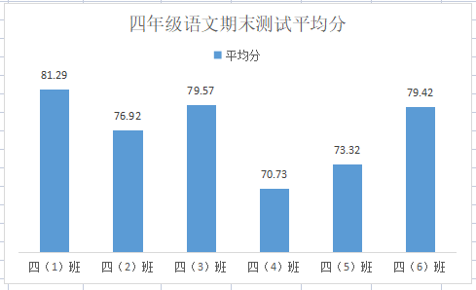

二、测试结果与分析

（一）各领域（类型）得分率及问题分析
题型 | 基础知识部分 | 语言积累与运用部分 | 阅读感悟部分（1） | 阅读感悟部分（2） | 习作表达部分
应得分 | 5620 | 5620 | 2800 | 5600 | 8430
实得分 | 4886.5 | 5008 | 2476 | 3198 | 6637
得分率 | 86.9% | 89.1% | 88.4% | 57.1% | 78.7%

（二）典型题目（错题）分析
基础知识部分（1）
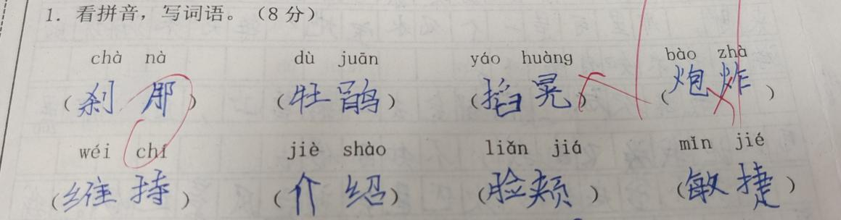

典型错误：字迹不工整、词语乱写
错误原因：1.学生对绿色词语表掌握不牢固
2.部分容易写错的字没有分辨清楚。
3.做题过程不细致，不审题，拼音还没有读清楚就下笔了。

基础知识部分（2）
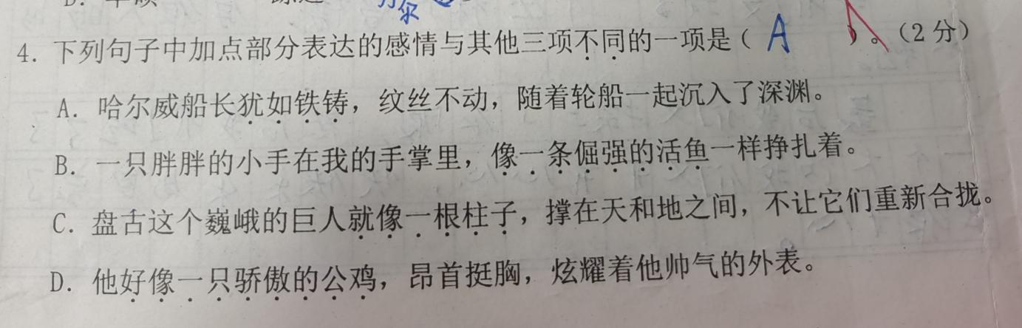
典型错误：A
错误原因：学生对句子所表达的情感分析不到位。误把骄傲的公鸡当成是褒义，对人物的一种夸赞，所以没有选D

基础知识部分（3）
典型错误：学生把首先和第一个调换顺序
错误原因：学生对常见的病句修改类型不敏锐，平时训练题目太少。首先和第一个的意思一致，犯了语义重复的问题，所以任意删除一个即可。

语言积累与运用部分（1）
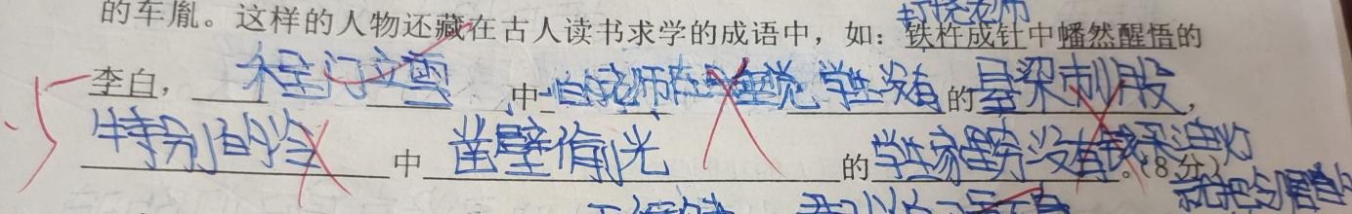
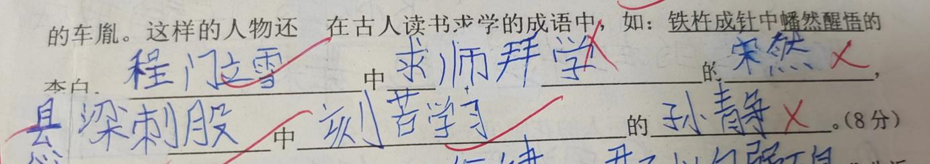
典型错误：人名书写错误或者不会，形容词乱用。
错误原因：此题考察灵活，对学生的课外阅读知识和活学活用的本领做一定要求。此外，教师对语文园地六中的有关古人读书的成语解释和介绍不到位。这道题，年级中失分率极高，大部分教师在日常教学时，只是简单介绍成语背后的故事，对于故事中的人物名字没有要求学生反复复习和特别记忆，所以学生对答案模棱两可，导致人名出错率高。

阅读感悟部分（1）
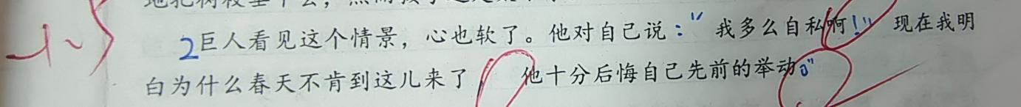
典型错误：双引号位置错误
错误原因：学生对双引号的使用不够清楚。看到人物开始说话和人物说话结束都要加双引号，这个知识点在三年级就已经考察过，说明学生的基础知识掌握还是不够牢固。

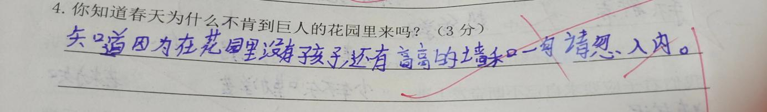
阅读感悟部分（2）
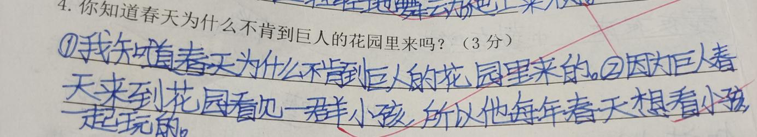
典型错误：答非所问、过度解答
错误原因：答案就在“现在我明白为什么春天不肯到这儿来了”的前一句“我多么自私啊！”学生理解文本时没有做到联系上下文，想当然的填写答案，导致失分。

阅读感悟部分（3）
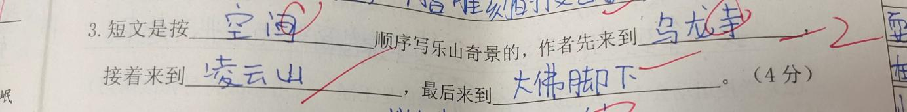
典型错误：学生把游览的先后顺序写成空间顺序，先来到的是乌龙山，部分学生写成乌龙寺。
错误原因：学生对空间顺序和游览顺序的概念混淆。空间顺序是一个空间的纬度浏览，而游览顺序是个人的游览情况。学生对他们的区别不是很清楚。乌龙山这道题有迷惑性，学生阅读不够仔细，只从第三段读确实只有一个景点：乌龙寺。学生没有从整篇文章把握，开头第1-2段其实已经提示是乌龙山了，乌龙寺只是乌龙山里面很小的一个景点。

阅读感悟部分（4）
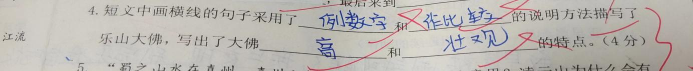
典型错误：说明方法判断错误，说明方法写错别字，例如“列数字”写成“例数字”
错误原因：本册书第六课《飞向蓝天的恐龙》就有学习说明方法，到期末，时间间隔长，可能教师给学生复习训练的少，所以导致很多学生写错别字，对具体的说明方法判断不出来。本段文字中，最具迷惑性的答案是举例子和作比较，乐山大佛是一处景点，不存在举例子，同时也没有其它的事物出现作对比，所以也没有作比较的说明方法出现。

习作部分
主要出现的几大问题：
- 字数不够，后面空行太多。
- 审题不清，没有按照游览顺序，写的是时间顺序。少部分学生写的不是名胜，例如《外婆家的院子》
- 语言平铺直叙，描写简单，缺少好词好句的运用
- 错别字较多，字迹不公整，卷面糊涂，不干净。
- 语句不够通顺，标点符号使用不到位。

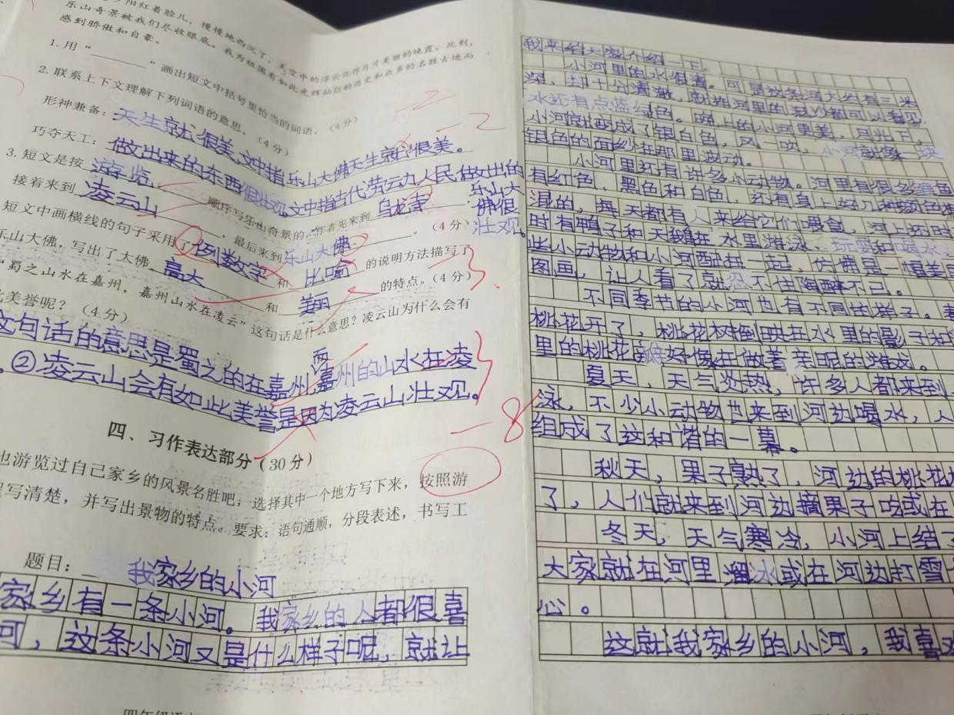

审题不清，时间顺序！

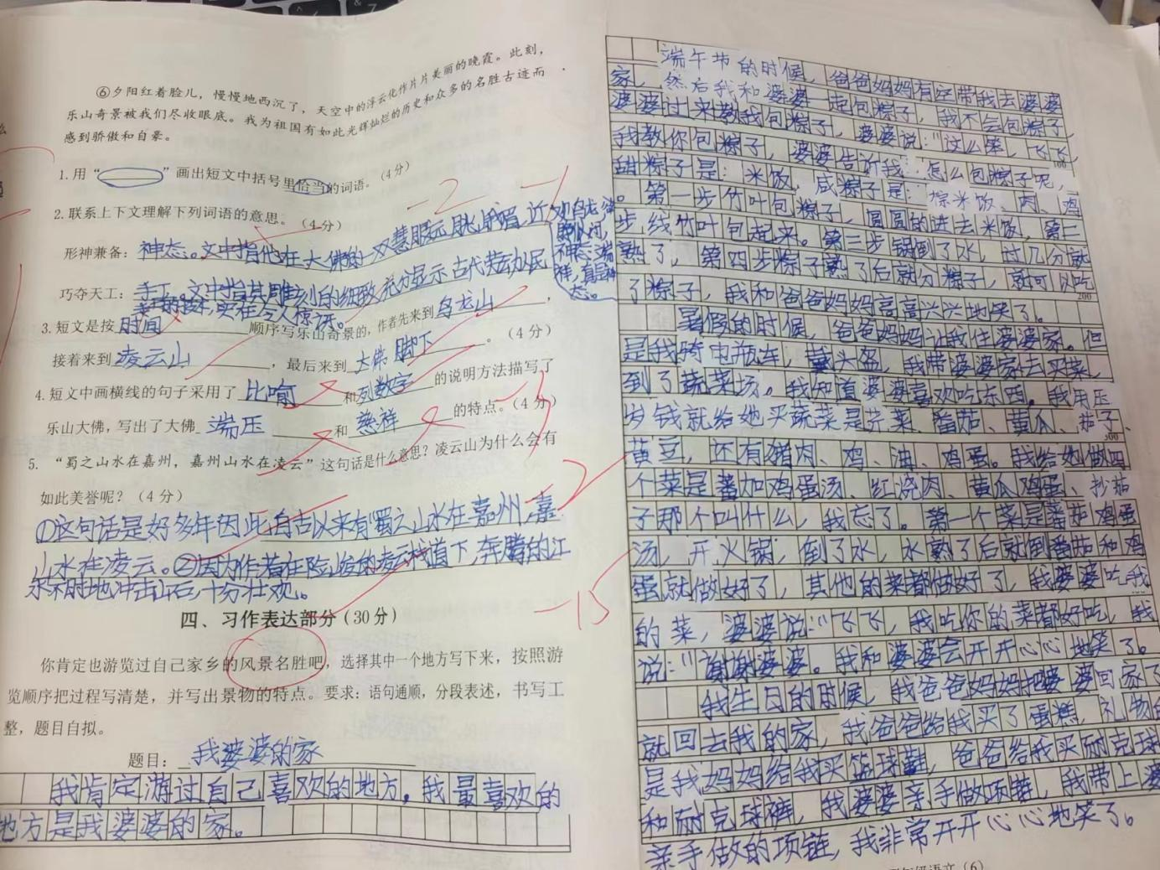
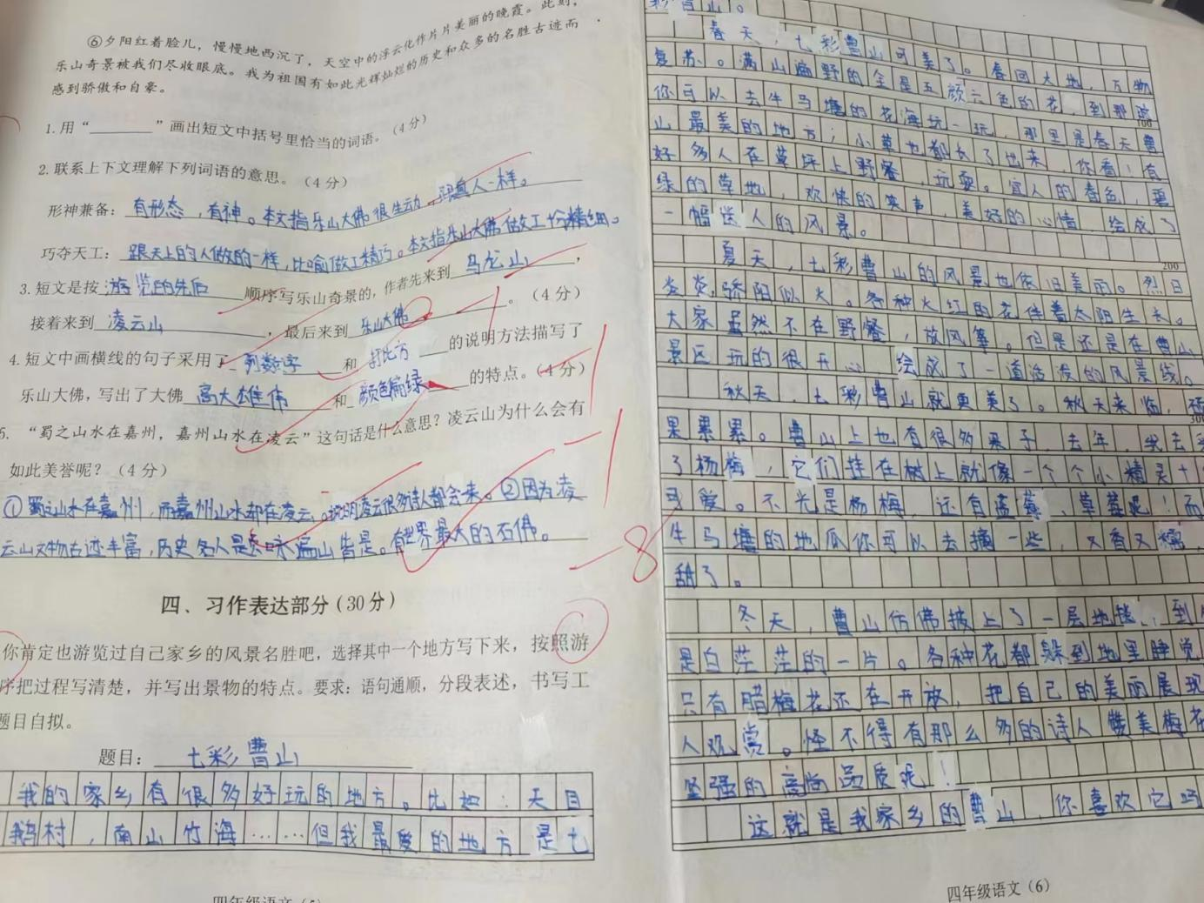
审题不清，写的不是风景名胜！
审题不清，时间顺序！
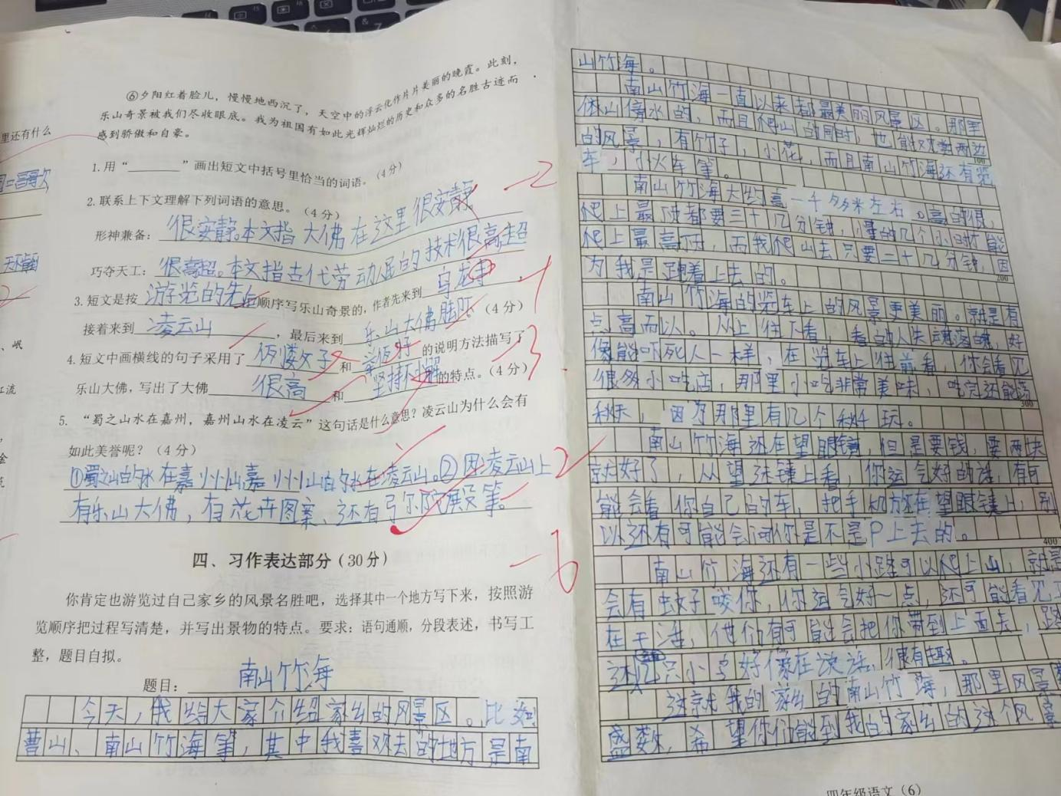
语言平淡，错别字多

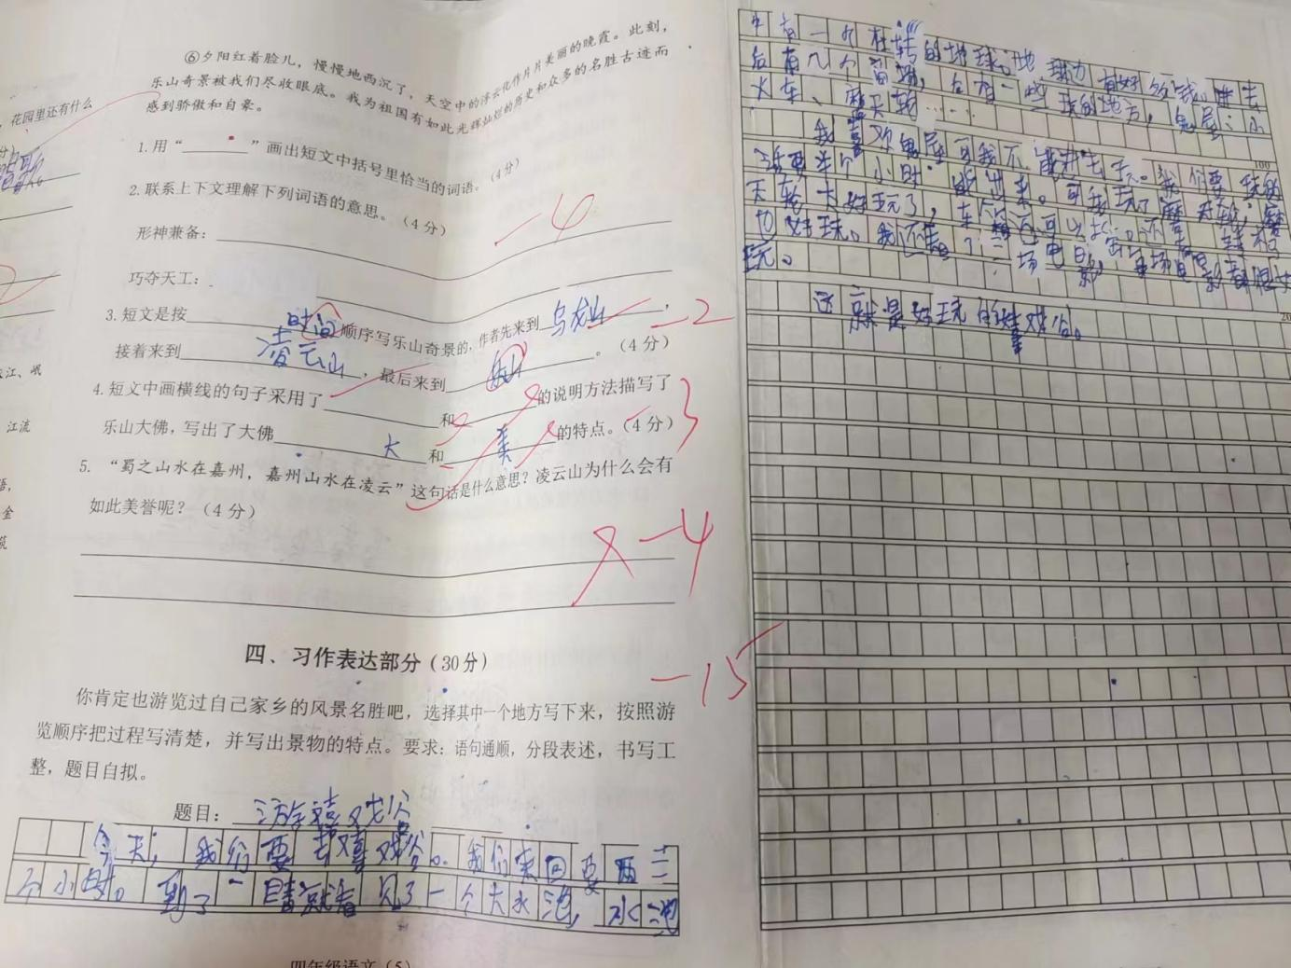
字数过少！
三、测试成效分析
（一）主要成效
我校四年级280名学生参加本次语文测试，在考试中大部分学生能认真对待，做到卷面整洁，书写工整。
从本次考试中学生完成的综合情况来看，大部分学生对基础知识的掌握还是比较理想的，得分率较高，说明老师们在平时对知识点的训练抓的很紧，学生能多读、多练、多巩固，但同时也存在着审题能力不高，粗心，不注意检查的不良现象造成了失分的后果，特别是阅读中的第二篇，得分率低于60%，说明学生的理解和提炼信息能力还有待提高。本次期末检测比较客观的反映了我校四年级语文的教学质量，具体情况如下。
学科 | 应考人数 | 实考人数 | 最高分 | 最低分 | 平均分 | 优秀率 | 及格率
语文 | 284 | 280 | 96 | 2 | 76.89 | 29.29% | 91.43%
（二）教学问题与成因分析
存在的问题：
- 部分学生对基础知识的掌握不牢固。
- 学生做题生搬硬套，不会举一反三。
- 有些题型训练不到位，教师没有重新复习一遍，导致一些学生失误多。
- 学困生数量较多。
- 习作上佳作太少，审题不清，文笔平平，大都是流水账，缺少新颖的构思。
原因分析：
- 学生的审题能力还要加强，如阅读题很多学生没有认真读短文，在没读完整的情况下就开始做题目，所以在结合课文内容部分失分较多。
- 语文园地中的古人读书的成语，不仅要求学生掌握成语自身，也要了解背后的故事，知识的学习面要广。
- 同时还发现我们的学生缺乏较好的语文素养，掌握的好词好句不丰富，在习作中就有反映。
- 学生的思维表达力还有局限性，视野不开阔。
- 纵观这次考试，今后还要在基础练习方面、阅读分析方面和习作方面多下功夫，要多读多练多写，争取提高学生对词句段的运用能力。
四、基于数据分析的教学改进建议
（提出改进教学、提升教学质量的具体举措。）
1.创设良好的课堂氛围
结合学情，教师在课堂上创设丰富的教学情境，如猜字谜、讲故事等，激发学生的学习动机和学习兴趣，充分调动学生的学习积极性，让课堂活跃起来。在教学活动中，教师与学生是平等的，提出问题让学生开动脑筋、畅所欲言。生动活泼、积极主动的课堂教学气氛具有很强的感染力，从而激发出学习的无限热情和创造愿望，使学生全力以赴地投入学习，提高对学习活动的积极性。
2.狠抓学生的语文要素
为了夯实学生基础知识和基本技能，教师要在充分了解学生的基础上因材施教，不断提高学生的知识水平。比如，在书写方面，大力强调规范性，要求行款整齐，字迹工整，并努力克服错别字。又如，在学习生字方面，为了让学生更加深刻和注意人容易写错的字，可以花一节课的时间来总结强调。为了使学习生字不死气沉沉，可以利用“小老师教生字的方法”这样学生的积极性提高，而且注视黑板的精力也集中，对他们记忆生字的方法很好。
3.做好班级的辅差工作
有的学生没有养成好的学习习惯，学习目的不明确，学习上缺乏主动性和自觉性。因此，教师要有意识地引导学生好好学习，多学知识和技能。一是加强和任课老师联系，了解学生上课情况，对学习自觉性差的学生，共同教育、帮助；二是安排好学生与成绩差的学生结对子 ，负责督促、检查学习任务完 完成情况，抽更多的时间进行辅导；三是注意对他们的教育方法。采取鼓励与表扬相结合的方式。“激励胜于颂扬，表扬胜于批评。”让学生在鼓励中发扬优点，在微笑中认识不足，在轻松愉快的氛围中受到爱的熏陶，情的感染，懂得理的澄清。一旦发现他们有一点点进步，就给予表扬，甚至进行物质奖励。尽量克制自己，以免态度粗暴。
4.丰富语言积累
积累对提高学生的整体素质起着至关重要的作用。不熟背、背诵、博览大量的诗文，不进行相当数量的练笔，要想学会读写是不可能的。课内的积累，主要是在通读中积累，如描写人物、景物的词语；细节描写具体生动的句子；运用了修辞手法的句子。课外的积累，可充分利用班级图书角，组织学生开展丰富多彩的读书活动。让学生多读书，爱读书。
五、对本次命题的建议
本次考试总分100分，考试时间90分钟，共设了4个板块，19个小题。第一板块是基础知识部分，考察学生的生字掌握和对课文知识点的掌握情况。第二板块是语言积累与运用部分，考察学生的记忆背诵情况。第三板块是阅读部分，考两篇阅读，一篇课内，一篇课外，考察学生的文本分析能力。第四板块是习作表达部分，考察学生的字词句综合运用情况。
知识覆盖面较广，对书本的考察内容多，题型层次分明，由易到难，既注重对学生基础知识的考查，又注重对学生各方面能力的检测，体现了注重基础，注重能力联系生活实际的原则，汉字、词语、句子注重基础考察，阅读激发学生兴趣，习作贴近生活，我认为这次的试卷信度和效度皆有，并且有很好的区分度。

